31.03.2022

Teclados de membrana iluminados
Máxima seguridad de manejo gracias a la tecnología LED más moderna

El especialista en envolventes para equipos electrónicos BOPLA posee asimismo una dilatada experiencia como proveedor de sistemas integrados y conocimientos específicos en el desarrollo y el montaje de interfaces hombre-máquina HMI. La empresa de Bünde ofrece una extensa cartera de tecnologías de vanguardia para el uso de los equipos en entornos de trabajo oscuros. Estos productos aseguran la máxima seguridad de manejo, incluso en condiciones de baja luminosidad.

Gracias a la integración de conductores de fibra óptica y elementos dispersores de la luz, BOPLA logra una iluminación ideal, tanto con luz diurna como con su diseño nocturno. La cartera de teclados de membrana iluminados consta de distintos diseños y tecnologías que garantizan una iluminación homogénea, eficiente y de bajo consumo energético. Los teclados de membrana iluminados facilitan el trabajo del operario en condiciones de baja luminosidad, y contribuyen por tanto a una reducción de las incidencias debidas a errores de manejo. Esto permite un accionamiento seguro al 100% de los equipos, incluso en espacios oscuros. El número de teclas, su posición y su forma, así como el diseño gráfico, pueden adaptarse individualmente a las expectativas específicas al producto.

Teclados Profiline retroiluminados para aplicaciones especialmente exigentes
Gracias a su gran durabilidad, su bajo consumo eléctrico y el máximo confort de manejo, los teclados de membrana retroiluminados Profiline constituyen una oferta ideal para numerosos sectores, tanto la técnica automotriz como los sistemas de pago o la técnica médica. Estos productos utilizan una tecnología basada en insertos con doble función que ayuda a ahorrar espacio, pues el actuador mecánico asume asimismo la función de elemento luminoso de fibra óptica. Un diodo luminoso RGB especial permite iluminar cada tecla en diferentes colores, no solo rojo, verde o azul, sino también diversos colores mixtos. De ese modo es posible visualizar diferentes estados dentro de una misma tecla.

Distribución homogénea de la luz
Dentro de su gama de productos, Bopla ofrece además dos tecnologías adicionales para una distribución homogénea de la luz, la retroiluminación NLF-Backlight (Night-Light-Foil) y las láminas electroluminiscentes EL. Gracias al uso de diodos luminosos de tipo Side-LED es posible realizar con la tecnología NLF casi todas las opciones de retroiluminación de forma robusta, compacta y económica, desde la tecla individual hasta una amplia superficie. Entre sus ventajas cabe mencionar una altura constructiva reducida y flexibilidad mecánica. Las láminas electroluminiscentes emiten asimismo una luz homogénea en toda la superficie del elemento. Por lo general, las láminas electroluminiscentes tienen menos de 0,3 mm de espesor y, por lo tanto, precisan muy poco espacio.

La solución ideal para cada campo de aplicación
Gracias a su la diversidad de su cartera de productos, su amplia experiencia y sus conocimientos en el campo de las aplicaciones específicas, BOPLA está en condiciones de realizar la solución ideal de retroiluminado para cada caso concreto, desde un panel de manejo estrecho con unas pocas teclas hasta unidades complejas de control con elementos adicionales. Además de la facilidad de manejo bajo condiciones de baja luminosidad, los teclados de membrana iluminados brindan también la posibilidad de confirmar por vía gráfica determinadas posiciones de conmutación.

(3.429 caracteres, incluyendo espacios en blanco)

Acerca de BOPLA
Nosotros, la empresa Bopla Gehäuse Systeme GmbH con sede en Bünde, en Westfalia oriental (Alemania), desarrollamos y producimos desde hace más de 50 años cajas de plástico y de aluminio para equipos electrónicos, así como unidades de entrada basadas en pantallas táctiles y en teclados de membrana. Nuestras cajas y envolventes, desarrolladas de forma específica para los diversos campos de aplicación, se utilizan por ejemplo en la técnica de medición, control y regulación, en la construcción de maquinaria e instalaciones, así como en la técnica médica y la técnica ferroviaria.
Además de la producción de las envolventes de acuerdo con las especificaciones de nuestros clientes, podemos encargarnos del mecanizado, la impresión de las superficies y la dotación con equipos electrónicos. Si así lo desean nuestros clientes, asumimos igualmente el montaje completo de la aplicación, incluyendo comprobaciones y pruebas de funcionamiento, y nos encargamos de integrar teclados de membrana y displays táctiles.
Junto a la fabricación de envolventes individuales basadas en las especificaciones de los clientes, BOPLA es conocida por una cartera extraordinariamente amplia de productos estándar disponibles en almacén. Por todo ello, somos una de las marcas líderes a nivel internacional en la técnica de cajas y envolventes, y estamos a disposición de nuestros clientes en todo el mundo para asesorarles y ayudarles en la realización de proyectos de desarrollo.
Desde el año 2021 distribuimos asimismo las nuevas e innovadoras tecnologías HMI de Kundisch GmbH en nuestras soluciones integradas.
Nuestra plantilla consta de unos 500 empleados en diversas compañías de producción y de distribución en todo el mundo, más de 200 de ellos en nuestra sede central en Bünde. La integración como empresa filial en Phoenix Mecano AG garantiza la presencia de nuestros productos y nuestros servicios en todo el mundo.
Encontrarán más información en nuestra página web www.bopla.de.

(1.969 caracteres, incluyendo espacios en blanco)

Foto
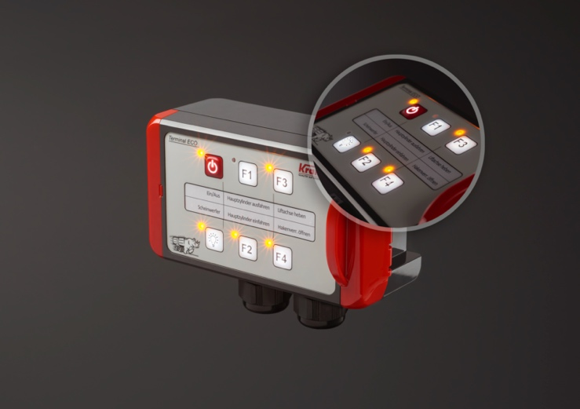
BOPLA-Beleuchtete-Folientastatur.jpg: Teclados de membrana iluminados de BOPLA: la moderna técnica LED es aval de un manejo seguro
Foto: BOPLA

Metatítulo
BOPLA: teclados de membrana iluminados

Metatag
El especialista en cajas para equipos electrónicos BOPLA ofrece soluciones de retroiluminación ideales para cualquier campo de aplicación. Más información.

Keywords
Teclado de membrana iluminado, iluminación, cajas, envolventes, BOPLA

Deeplinks
https://www.bopla.de/eingabeeinheiten/folientastaturen/beleuchtete-folientastaturen.html
https://www.bopla.de/eingabeeinheiten/folientastaturen/beleuchtete-folientastaturen/profiline-hinterleuchtet.html
https://www.bopla.de/eingabeeinheiten/folientastaturen/beleuchtete-folientastaturen/nlf-backlight.html
https://www.bopla.de/eingabeeinheiten/folientastaturen/beleuchtete-folientastaturen/el-folien.html

Oficina de prensa
Köhler + Partner GmbH
Brauerstr. 42 • 21244 Buchholz i.d.N.
Teléfono +49 4181 928928-0 • Telefax +49 4181 928928-55
info@koehler-partner.de • www.koehler-partner.de

